由“水”而获取的知识与方法
“冰，水为之，而寒于水”是荀子《劝学》中的名句，意思是“冰，是水凝固而成的，却比水还要寒冷”。这句话的本意强调了学习的重要性以及治学态度、学习方法的重要性。 水——生命之源，水是同学们日常生活依赖的基本的物质，也是我们非常熟悉的物质，但是我们对它的认识又是见怪不怪。从教材编写的功能分析，是以“水”为载体引导同学们认识物质构成的奥秘，即进入物质的微观世界和物质的性质等内容。从近几年的中考命题方向分析，命题专家也是以“水”为载体从联想的角度来展开的。为此笔者也从联想的角度与同学们共同分析有关水的试题特点。

上下联系认识“水”：所谓上下联系是在熟悉的物质中给予陌生的情景，或者在陌生的物质（知识）中给予熟悉的情景让同学们探究相关物质性质等知识。例1：用我们学习过的知识分析神州六号飞船中的化学知识：
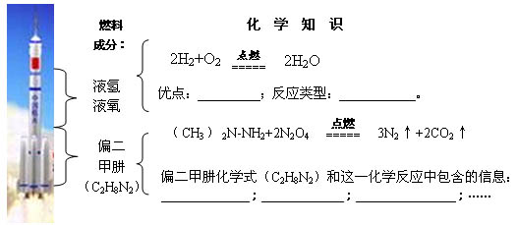

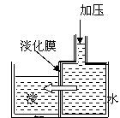本题第一、二空考察是神州六号飞船中燃料知识，火箭的芯二级燃料的化学原理，它考察的是液氢与液氧反应生成水的原理这一基础知识，但其情景则是同学们陌生的。但后面的问题则是神州六号火箭中助推剂使用的燃料是偏二甲基肼（C2H8N2），这种燃料是一种新型的燃料，其情景是陌生的，而知识是我们熟知的化学方程式意义的内容。此题是典型的“熟悉——陌生”对应的联想，我们在学习中大脑中要建立“熟悉——陌生”对应的桥梁，这样以后再见到类拟的题就见怪不怪了。下面我再给同学们一道思路相同的题，请在大脑里找出“熟悉——陌生”对应桥梁，然后做出答案。

例2：海水淡化可采用膜分离技术。如图所示，对淡化膜右侧的海水加压，水分子可以透过淡化膜进入左侧淡水池，而海水中的各离子不能通过淡化膜，从而得到淡水。对加压后右侧海水成分变化进行分析，正确的是（ ）

A．溶质质量增加 B．溶剂质量减少

C．溶液质量不变 D．溶质质量分数减少

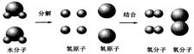举一反三认识“水”： 举一反三就是从已经认识或熟悉的单一知识或学习方法过渡认识到广义的知识和方法上去。

例3：右图是电解水中水分子分解过程示意图。水分解的过程反映了物质结构、变化、规律或结论，请你写出你理解的内容（至少写出四条）：

（1） ；（2） ；（3） ；（4） 。

例3中的图示类拟教材中的图3—12，它是我们初学化学方程式的一个形象过渡工具，虽然是工具，但图中的意义丰富，特别是我们化学知识积累多了以后，反过来从中发现很多新的知识。如从结构上分析分子是由原子构成，一个水分子由一个氧原子和两个氢原子构成，从化学反应类型分析它是一个分解反应等等，解答这类题就要求我们从不同角度梳理思路。答这类题时还要注意将自己理解最透彻的内容答在前面，答案的表述应用明确的关键词，以保证答题的准确性。你能用上面的方法解答例4吗？例4：学习化学知识还要理解化学知识的属性，比如“物质的性质决定物质的用途”……我举出的实例有：

序 | 物质的性质 | 物质的用途
（1） | 水可以转变成冰 | 应用这一性质可以制冷饮
（2）
（3）

对比方法认识“水”：对比就是把具有同一属性的知识和方法类拟问题集合，以强化同学们的比较意识，在比较中明理悟法。

例5：写出下列符号中数字“2”的意义，归纳小结符号周围数字的意义。

符号 | H2 | 2H |  | 2H+ | 2H2O
  -2
  O
意义
归纳 | ①符号的前面的数字表示几个分子.原子或离子。  ②  ③  ④

例5给予五种典型的化学符号及数字实质是从水的组成“分割”而立的，它们隐含了化学符号的主要意义。此题设计先将五种不同化学符号的意义这一基础入手，从对比方法分析，五种符号各不相同，但不同的符号又存在关联，第一步分析意义的结论又是下一步归纳的素材。答这类题时先应找出最熟悉符号的意义，再比较思考不太熟悉的符号意义，这才能达到水到渠成之功。下面请同学们应用刚才的方法来理解例6。

例6：下列事实证明空气中含有的可能成分和依据：

（1）事实：酥脆的饼干在空气中放置一段时间会变软。空气中可能的成分有____ 。这种成分存在的依据是 ；（2）事实： 。空气中可能的成分______ 。这种成分是 ；（3）事实： 。空气中可能的成分____ 。这种成分存在的依据是 ；（4）事实： 。空气中可能的成分______ 。这种成分存在的依据是 。

层层剥笋认识“水”：层层剥笋是围绕某一物质，针对这种物质不同属性进行揭示，对与之相关的知识联系进行串联融合的方法。

例7：我们已经认识了许多化学反应，也认识了不同化学之间的相同点与不同点。（一）请按下列要求各写出一个有水有关的化学方程式。

(1)有水参加的化合反应 ；

(2)有水产生的分解反应 ；

(3)有水产生的置换反应 ；

(4)有水产生的复分解反应 。

（二）下图中的两个相交的圆显示事物异同点的信息概括方法，两圆相交部分代表两类事物的共性，两圆不相交的部分只代表一种事物的个性，根据下图中的要求选择上述四个化学方程式中的任意两个回答问题：

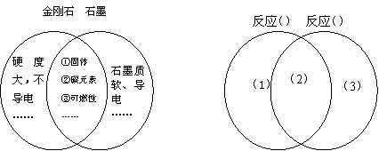

我选择的两个化学反应代号是： 、 。

⑴ ；⑵ ；⑶ （一个空只说一条）。

例7中的“剥笋”内容是两个并列不同的问题，问题之间又存在一定的关联性。问题（二）一方面要求同学们从化学反应类型、反应条件等角度更深刻地认识化学反应类型、常见物质的知识，更重要的是活化分析问题的思维方法。下面你练习例8后也许就能熟能生巧了。例8：东北一个大骗子王洪成说：“我发明了将水变油的方法。”用化学知识来剖析，他的谎言有两处常识性错误：

（1）其谬之一： ；其谬之二： 。

（2）从“生活实例——物质性质——物质用途”思路联系法，来整理有关水的知识。

从物理角度整理： ；

从化学角度整理： 。

